10. feladatlap: Az „ősi ellenség”

Módszertani útmutató

1. Téma: Vízkeménység, vízlágyítás (új tananyag)

2. Felhasználás: 8. osztály, 45 perces tanóra

3. Szükséges előzetes ismeretek:
- Egyszerű laboratóriumi eszközök használata.
- Az anion, kation, só fogalma.
- Oldatok összetétele, oldhatóság.
- Természetes vizek összetétele.
- A szerves anyagokat fölépítő elemek.
- Szappanok tulajdonságai: kettős oldékonyság, habképződés, tisztító hatás.
- Csapadékképződés.

4. Célok:
- A vízlágyítás módszereinek megismertetése.
- A háztartásban használható vízlágyítási szerek hatásának kimutatása.
- Egyszerű „félkvantitatív” módszer alkalmazása a kísérletezés során.
- Kapcsolatteremtés a háztartásban használt vegyszerek minősége, mennyisége és azok környezeti hatásai között.
- A kísérletileg (tudományosan) igazolható módszerek használatába vetett meggyőződés erősítése az áltudományos módszereken alapuló eljárásokba vetett hittel szemben.

5. Tananyag:
- Ismeret szint
  - A vizek keménységét a Ca²⁺-, illetve a Mg²⁺-ionok okozzák.
  - A kemény és a lágy víz tulajdonságai eltérnek.
  - A vízkeménységet okozó ionok eltávolítása különböző fizikai/kémiai módszerekkel történhet.

- Megértés szint:
  - A vízkeménység befolyásolja a víz felhasználhatóságát.
  - A szappanok tisztító hatása függ a víz keménységétől, azaz a Ca²⁺-, illetve a Mg²⁺-ion- tartalmától. A habképződés mértékéből következtethetünk a víz keménységére.
  - A vízkeménységet okozó ionok rosszul oldódó vegyület (csapadék) formájában az oldatból/csapvízből eltávolíthatók.

- Alkalmazás szint:
  - A vegyszeres vízlágyítás modellezése.
  - Néhány vízlágyítószer (trisó, szóda) hatásának igazolása.

- Magasabb rendű műveletek:
  - Kapcsolatteremtés a háztartásban használt vegyszerek összetétele és környezeti hatásaik között.
  - A modellalkotás alkalmazása a kísérletezésben/kísérlettervezésben, a vizsgálandó jelenség lényegi elemének kiemelése. (A tanulók mindhárom feladatlaptípus megoldásakor modellezik a kemény víz és a lágy víz szappanra gyakorolt hatását, valamint a vízlágyítás folyamatát.)
  - A 2. típusú feladatot megoldók esetében komplex természettudományos probléma megoldásának elméleti magyarázata a rendelkezésre álló, szakirodalmi adatok alapján.
  - A 3. típusú feladatlapot megoldó tanulók esetében az „egyszerre csak egy paramétert változtatunk” elv alapján a kísérletsorozat irányított megtervezése egy komplex természettudományos probléma megoldása érdekében, a rendelkezésre álló szakirodalmi adatok felhasználásával.

6. Módszertani megfontolások:
- A kísérleteket az osztály tanulói négy különböző csoportban (A, B, C, D jelű csoportok) hajtják végre. Az 1. Kísérletben más-más alkálifém- és alkáliföldfém-klorid-oldatokban (Ca²⁺, Mg²⁺, Na⁺ és K⁺) vizsgálják a szappanoldat habzását, míg a 2. Kísérletben négyféle kombinációban vizsgálják a megadott vízlágyítószerek és a vízkeménységet okozó kationok reakcióit. A 3. típusú (kísérlettervező) feladatlapot megoldók esetében szükséges a csoportok közti, illetve az osztály szintű egyeztetés is a 2. Kísérlet végrehajtásának módjáról, így lehetőség nyílik a kooperációs készség fejlesztésére.
- A hab magassága több tényezőtől is függhet, pl. a szappan minőségétől, a szappanoldat koncentrációjától és homogenitásától, a rázások számától és intenzitásától. „Klasszikus” szappant célszerű használni, mert az esetleg többféle detergenst tartalmazó készítményekben lehetnek nemionos tenzidek vagy akár kvaterner ammóniumsók is. A diákokkal pedig érdemes megbeszélni, hogy a rázások száma mellett az is fontos, hogy kb. egyforma erősséggel (intenzitással) rázzák a kémcsöveket. Ha ennek ellenére sem kapnak a csoportok közelítőleg azonos eredményeket, akkor az is elfogadható, ha a várt tendenciát sikerül kimutatni.
- A feladatlapot legjobb a „Kémia a háztatásban” témakörbe beilleszteni. Így az előzetes ismeretként szükséges fogalmak (természetes vizek összetétele, a szerves anyagokat fölépítő elemek) tárgyalására addigra már sor került. Az Albert és mts.-i által írt 8. osztályos kémia tankönyvben a 28. oldalon szerepel az „organogén elemek” kifejezés és a hozzátartozó magyarázat. A Kecskésné és mts.-i által írt 8. osztályos kémia tankönyv 88. oldalán egy bekezdés foglalkozik ezekkel (az „organogén elem” gyűjtőfogalmat nem megnevezve), mint a szerves vegyületeket leggyakrabban felépítő elemekkel. A biológia kerettanterv csak a 11-12. évfolyamon vezeti be az organogén/biogén elem fogalmát. A szappanok tulajdonságai és a habképződés a fönt említett, Albert és mts.-i által írt tankönyvben közvetlenül a vízlágyítás tárgyalása után következik. Ezért a jelen feladatlapok megoldásakor a szappanok tulajdonságai és a habképződés tekintetében előzetes tudásként e könyv használata esetén csak a tanulók mindennapi tapasztalatai szolgálhatnak. A Kecskésné és mts.-i által írt tankönyvben a vízlágyítás (nyilvánvaló hétköznapi fontossága ellenére) nem szerepel, csak a vízkő oldása a 111. oldalon. Ez utóbbi könyv azonban részletesen tárgyalja a szappanok tisztító mechanizmusát a 112-113. oldalon. Ezért a jelen feladatlap megoldását e tankönyv használata esetén a 34. lecke feldolgozásához („Mosás, tisztítás) javasolt beiktatni.
- Az előző órán érdemes házi feladatként, a természetes vizekkel, illetve a csapvízzel kapcsolatos kémiai ismeretek átismétlését feladni. Így a tanulóknak is lehetnek ötleteik a vizek oldott ásványi anyag tartalmára.
- A téma feldolgozása során lehetőség nyílik a csapadékképződéssel járó reakciókkal kapcsolatos ismeretek erősítésére.
- A trisó, illetve a szóda környezeti hatásairól a tanulóknak előzetes ismeretük nincs. Ám ismerik a szerves anyagokat fölépítő elemek (esetleg az „organogén elemek”) és a fotoszintézis fogalmát. Megfelelő irányító kérdésekkel beláttatható, hogy a két nátriumsó közül a trisó, mint potenciális foszforforrás okozhatja a növények elburjánzását a felszíni vizekben, hiszen a szóda csak szénforrásként jöhetne számításba, amely szén-dioxid formájában egyébként is nagy mennyiségben rendelkezésre áll. A kémia, a biológia és a földrajz, valamint a természetismeret kerettantervek, illetve a Nemzeti Köznevelési Portálon (https://portal.nkp.hu/) elérhető megfelelő tankönyvek közül a foszfátok eutrofizációt okozó hatásával (a fogalmat meg nem nevezve) csak a kémia foglalkozik, a műtrágyák és a felszíni vizek szennyezése témáknál. A növények számára fontos tápanyagokról az általános iskolában a víz + szén-dioxid + ásványi anyagok formában van csak szó.
- Házi feladatként Magyarország vízkeménységi térképe alapján a tanulók összefüggést kereshetnek az egyes földrajzi területeken mérhető vízkeménység és az ott alkalmazott ivóvíz kivételi mód, illetve a területet felépítő kőzetek kémiai minősége között.
- Egy adott jelenséget több szempontból vizsgálva különböző megállapításokra juthatunk. Bár a feladatlapon nem szerepel, de kitérhetünk a kemény vizek oldott ásványianyag-tartalmának az emberi szervezetre gyakorolt pozitív (csontképzés) és negatív (vesekőképződés) hatására. A tengervíz (és a desztillált víz) ihatatlanságára vonatkozó ismétlő kérdések is föltehetők a 4. feladatlapon („Milyen tömény rum kell a Gundel-palacsintához?”) már szereplő információkra vonatkozóan.

7. Technikai segédlet:
- Anyagok és eszközök a tanulókísérletekhez (csoportonként):
  - kémcsőállvány
  - sorszámozott kémcső, 5 db
  - kémcsőbe való gumidugó, 2 db
  - óraüveg
  - üvegtölcsér
  - szűrőpapír
  - vonalzó cm-mm-es beosztással
  - 2 db 10 cm³-es mérőhenger, ennek hiányában 2 db fecskendő és 1 db főzőpohár
  - főzőpohár a szappanoldatnak
  - desztillált víz vagy ioncserélt víz, ennek hiányában csapvíz
  - 0,1 mol/dm³ koncentrációjú NaCl-oldat
  - 0,1 mol/dm³ koncentrációjú KCl- oldat
  - 0,1 mol/dm³ koncentrációjú CaCl₂-oldat
  - 0,1 mol/dm³ koncentrációjú MgCl₂-oldat
  - szobahőmérsékleten telített Na₃PO₄-oldat
  - Na₂CO₃-oldat: desztillált vízzel 1:1 arányban hígított, szobahőmérsékleten telített Na₂CO₃-oldat
  - szappanoldat.

- Előkészítés
  - A tálcák előkészítéséhez szükséges vegyszerek csoportonként:

Mindhárom feladatlap típus: | A) csoportok | B) csoportok | C) csoportok | D) csoportok
- kémcső | 5 cm³deszt. víz | 5 cm³deszt. víz | 5 cm³ deszt. víz | 5 cm³deszt. víz
- kémcső | 5 cm³ CaCl₂-oldat | 5 cm³ MgCl₂-oldat | 5 cm³ NaCl-oldat | 5 cm³ KCl-oldat
- kémcső | 5 cm³ CaCl₂-oldat | 5 cm³ CaCl₂-oldat | 5 cm³ MgCl₂-oldat | 5 cm³ MgCl₂-oldat
- kémcső | 5 cm³ Na₂CO₃-oldat | 5 cm³ Na₃PO₄-oldat | 5 cm³ Na₂CO₃-oldat | 5 cm³ Na₃PO₄-oldat
- kémcső | üres | üres | üres | üres

  - Azért alkalmazzuk a vízlágyítószerek telített oldatait, hogy a keménységet okozó ionokhoz képest nagy fölöslegben legyenek. (A vízmentes trinátrium-foszfát oldhatósága 20 °C-on 120 g/dm³, ami több mint 0,7 mol/dm³ koncentrációt jelent. A nátrium-karbonát oldhatósága 20 °C-on 220 g/dm³, ami több mint 2 mol/dm³ koncentrációt jelent. Utóbbit 1:1 arányban hígítva kb. 1 mol/dm³ koncentrációjú nátrium-karbonát-oldatot használunk a kísérlethez.)
  - A Na₂CO₃-oldat összetételét azért kellett így megválasztani, mert a kísérleti tapasztalatok szerint a telített szódaoldatban a kezdetben leváló MgCO₃₋csapadék feloldódik. A jelenséget valószínűleg a karbonátionok hidrolízisekor keletkező hidrogén-karbonát-ionok hígításkor növekvő koncentrációja okozza, melyek a magnéziumionokat oldatban tarthatják. (A magnézium-hidrogén-karbonát oldhatósága mintegy ötszöröse a magnézium-karbonáténak.)
  - A szappanoldatból a lehető legtöményebbet érdemes készíteni, amely kolloid oldatként opalizál, de szilárd szappandarabokat nem tartalmaz.
  - Ideális fölszereltség esetén az előkészítéshez mindhárom típusú feladatlapot megoldó csoportok számára szükséges anyagok és eszközök a következő fényképen láthatók:

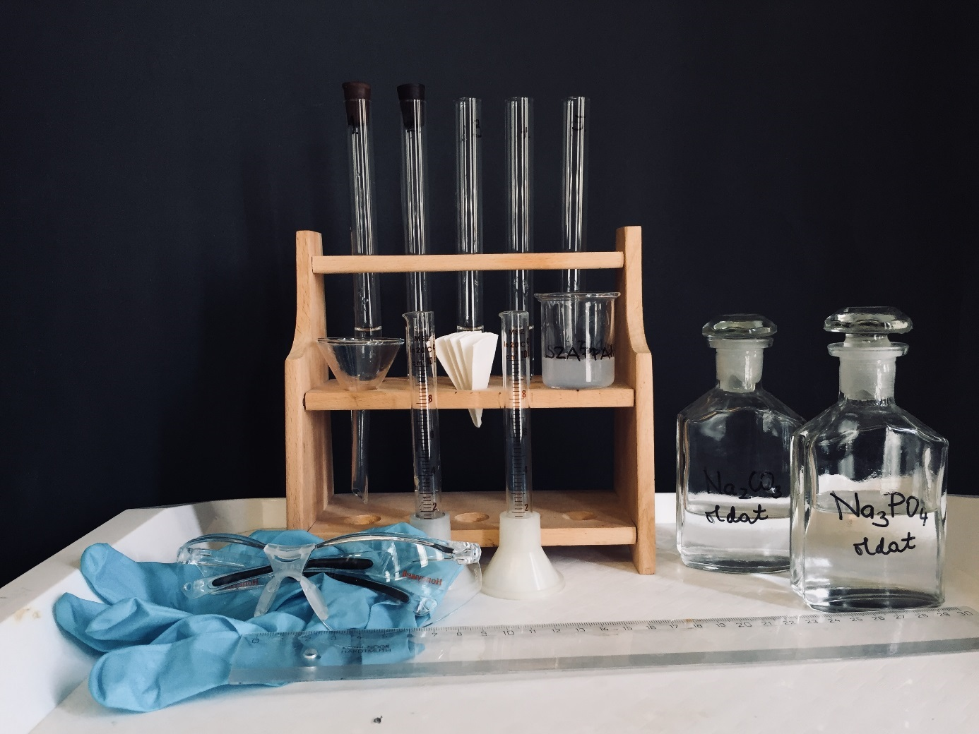

- Balesetvédelem
  - A használt vegyszerek nem veszélyesek, csak arra kell figyelni, hogy a felhasznált anyagokat a tanulók ne kóstolják meg, illetve ne öntsék magukra vagy egymásra.

- Hulladékkezelés
  - A keletkező hulladékok veszélytelenek, ezért mosogatóba is kiönthetők.

Az „ősi ellenség” (1. típus: receptszerű változat)
Gyakran láthatunk a reklámokban a vízkő hatásai ellen küzdő háziasszonyokat és vízvezeték-szerelőket. A kemény vízből lerakódó vízkő nemcsak csúnya, hanem káros és veszélyes is. Hőszigetelő hatása miatt megnöveli a víz felforralásához szükséges energiát, és még kazánrobbanást is okozhat. A kemény vízben a szappan rosszul habzik, tisztító hatása csökken, sőt szürkés lepedék is képződik. A vízlágyítás tehát fontos a háztartások és az ipar számára. Ezt használják ki az „elektromos vízkő mentesítőt” áruló áltudományos csalók, akik a vízkövet „ősi ellenség”-nek nevezik. Pedig éppen ők maguk a tudatlan emberek pénztárcáján élősködő „ősi ellenség”...
Most azt vizsgáljuk meg, hogyan lehet tényleg eredményesen végezni a vízlágyítást.
Először azt kell kiderítenünk, hogy mely kationok okozzák a víz keménységét. A természetes vizekben legnagyobb mennyiségben a következő 4 kation fordul elő, általában a csökkenő koncentráció szerinti ilyen sorrendben: Ca²⁺> Mg²⁺> Na⁺> K⁺. Az 1. Kísérletben négy csoportban fogjátok vizsgálni a négyféle kation hatását. (Az anionok nem okoznak vízkeménységet.)
1. Kísérlet: A tálcátokon lévő 1. kémcsőben 5 cm³ desztillált víz van. A 2. kémcsőben pedig azon kation vegyületének (kloridjának) 5 cm³ oldata, amelyet a csoportotok vizsgál. Adagoljatok mindkét kémcsőbe 1 cm³ szappanoldatot. Dugaszoljátok be a kémcsöveket és mindkettőt egyformán erőteljesen rázzátok össze tízszer. Mérjétek meg vonalzóval a képződött hab magasságát, és írjátok be azt az alábbi táblázatba. Utána a többi csoport adatait is írjátok be a táblázatba, és vonjátok le a következtetéseket.
A feladatlap kitöltése során húzd alá vagy keretezd be a helyes vagy húzd át a hibás szövegrészt.
Csoportok | Tapasztalatok: A hab magassága (cm) |  | Következtetések/magyarázatok:
 | desztillált vízben | sóoldatban
A) csoportok |  | CaCl₂-oldatban: | A Ca²⁺ vízkeménységet okoz/nem okoz.
B) csoportok |  | MgCl₂-oldatban: | A Mg²⁺ vízkeménységet okoz/nem okoz.
C) csoportok |  | NaCl-oldatban: | A Na⁺ vízkeménységet okoz/nem okoz.
D) csoportok |  | KCl-oldatban: | A K⁺ vízkeménységet okoz/nem okoz.
A vízlágyítás során tehát a vízből el kell távolítani a keménységet okozó …………………………………………………ionokat.
Ez fizikai és kémiai módszerekkel történhet. Fizikai módszerrel tisztított víz a desztillált víz. Ilyet lehet készen is vásárolni, de ahhoz drága, hogy pl. mosásra ezt használjuk.
A víz és a benne oldott anyagok (sók) melyik fizikai tulajdonságának különbözőségét használják ki a desztilláció
során? ………………………………………………………………………………………………………………
Vajon miért drága a desztillált víz?
…………………………………………………………………………………………………………………………………………………………………………….
A kémiai módszerekkel való vízlágyításhoz vízlágyítószereket használhatunk. Ezek a keménységet okozó ionokat vízben rosszul oldódó vegyület (csapadék) formájában távolítják el. A 2. Kísérletben azt vizsgáljuk, hogy a vízlágyításra ajánlott mosószódának (Na₂CO₃) és trisónak (Na₃PO₄) tényleg van-e vízlágyító hatása. A kemény vizet CaCl₂-oldattal és MgCl₂-oldattal, a vízlágyítószereket pedig nátrium-karbonáttal (Na₂CO₃) és nátrium-foszfáttal (Na₃PO₄) fogjuk modellezni. A négyféle csoport a 4 lehetséges kombinációt próbálja ki.
2. Kísérlet:
a) A tálcátokon a 3. és a 4. kémcsőben is 5-5 cm³ oldat van előkészítve. A 3. kémcsőben az A) és B) csoportoknak CaCl₂-oldat, a C) és D) csoportoknak MgCl₂-oldat van. A 4. kémcsőben az A) és C) csoportok a mosószóda, a B) és D) csoportok pedig a trisó olyan oldatait találják, amelyek elég tömények az összes kalciumionnal, illetve magnéziumionnal való csapadékképzéshez. Öntsétek a 4. kémcsőből az összes folyadékot a 3. kémcsőbe.
Mind a négy csoport tapasztalatait írjátok be a következő táblázatba, és közösen egészítsétek ki az egyenleteket.
A reakcióegyenletekben húzzátok alá a keletkezett csapadékok képletét.

Csoportok | Összeöntött oldatok: | Tapasztalatok: | Magyarázatok (reakcióegyenletek):
A) csoportok | CaCl₂-oldat + Na₂CO₃-oldat (mosószóda) |  | CaCl₂ + Na₂CO₃ =
B) csoportok | CaCl₂-oldat + Na₃PO₄-oldat (trisó) |  | CaCl₂ + Na₃PO₄ =
C) csoportok | MgCl₂-oldat + Na₂CO₃-oldat (mosószóda) |  | MgCl₂ + Na₂CO₃ =
D) csoportok | MgCl₂-oldat + Na₃PO₄-oldat (trisó) |  | MgCl₂ + Na₃PO₄ =
b) Tölcsér és szűrőpapír segítségével szűrjétek át a 3. kémcső tartalmát a 4. kémcsőbe (amiben eredetileg a mosószóda vagy a trisó volt). A szűrletből mérjetek 5 cm³-t az 5. kémcsőbe, adjatok hozzá 1 cm³ szappanoldatot. Dugaszoljátok be és erőteljesen rázzátok össze tízszer. Mérjétek meg vonalzóval a képződött hab magasságát, és írjátok be az alábbi táblázatba. Vessétek össze ezeket az 1. Kísérlet tapasztalataival, és vonjátok le a következtetéseket.
Csoportok | Összeöntött oldatok szűrlete + szappanoldat | Tapasztalatok:  A hab magassága (cm) | Következtetések/magyarázatok:
A) csoportok | CaCl₂-oldat + Na₂CO₃-oldat szűrlete + szappanoldat |  | A Na₂CO₃ (mosószóda) vízlágyításra alkalmas/nem alkalmas.
B) csoportok | CaCl₂-oldat + Na₃PO₄-oldat szűrlete + szappanoldat |  | A Na₃PO₄ (trisó) vízlágyításra alkalmas/nem alkalmas.
C) csoportok | MgCl₂-oldat + Na₂CO₃-oldat szűrlete + szappanoldat |  | A Na₂CO₃ (mosószóda) vízlágyításra alkalmas/nem alkalmas.
D) csoportok | MgCl₂-oldat + Na₃PO₄-oldat szűrlete + szappanoldat |  | A Na₃PO₄ (trisó) vízlágyításra alkalmas/nem alkalmas.

A mosószóda és a trisó közül vajon melyiknek nagyobb a környezetszennyező hatása és miért?
…………………………………………………………………………………………………………………………………………………………………………….
A foszfátmentes mosószerek részben olyan hatóanyagokat is tartalmaznak, amelyek nem érzékenyek a víz keménységére. Másrészt vannak bennük a víz keménységét csökkentő anyagok is (pl. zeolit, ami a vízkeménységet okozó kationokat más kationokra cseréli).

Az „ősi ellenség” (2. típus: receptszerű változat + a kísérlettervezés elmélete)
Gyakran láthatunk a reklámokban a vízkő hatásai ellen küzdő háziasszonyokat és vízvezeték-szerelőket. A kemény vízből lerakódó vízkő nemcsak csúnya, hanem káros és veszélyes is. Hőszigetelő hatása miatt megnöveli a víz felforralásához szükséges energiát, és még kazánrobbanást is okozhat. A kemény vízben a szappan rosszul habzik, tisztító hatása csökken, sőt szürkés lepedék is képződik. A vízlágyítás tehát fontos a háztartások és az ipar számára. Ezt használják ki az „elektromos vízkő mentesítőt” áruló áltudományos csalók, akik a vízkövet „ősi ellenség”-nek nevezik. Pedig éppen ők maguk a tudatlan emberek pénztárcáján élősködő „ősi ellenség”...
Most azt vizsgáljuk meg, hogyan lehet tényleg eredményesen végezni a vízlágyítást.
Először azt kell kiderítenünk, hogy mely kationok okozzák a víz keménységét. A természetes vizekben legnagyobb mennyiségben a következő 4 kation fordul elő, általában a csökkenő koncentráció szerinti ilyen sorrendben: Ca²⁺> Mg²⁺> Na⁺> K⁺. Az 1. Kísérletben négy csoportban fogjátok vizsgálni a négyféle kation hatását. (Az anionok nem okoznak vízkeménységet.)
1. Kísérlet: A tálcátokon lévő 1. kémcsőben 5 cm³ desztillált víz van. A 2. kémcsőben pedig azon kation vegyületének (kloridjának) 5 cm³ oldata, amelyet a csoportotok vizsgál. Adagoljatok mindkét kémcsőbe 1 cm³ szappanoldatot. Dugaszoljátok be a kémcsöveket és mindkettőt egyformán erőteljesen rázzátok össze tízszer. Mérjétek meg vonalzóval a képződött hab magasságát, és írjátok be azt az alábbi táblázatba. Utána a többi csoport adatait is írjátok be a táblázatba, és vonjátok le a következtetéseket.
A feladatlap kitöltése során húzd alá vagy keretezd be a helyes vagy húzd át a hibás szövegrészt.
Csoportok | Tapasztalatok: A hab magassága (cm) |  | Következtetések/magyarázatok:
 | desztillált vízben | sóoldatban
A) csoportok |  | CaCl₂-oldatban: | A Ca²⁺ vízkeménységet okoz/nem okoz.
B) csoportok |  | MgCl₂-oldatban: | A Mg²⁺ vízkeménységet okoz/nem okoz.
C) csoportok |  | NaCl-oldatban: | A Na⁺ vízkeménységet okoz/nem okoz.
D) csoportok |  | KCl-oldatban: | A K⁺ vízkeménységet okoz/nem okoz.
A vízlágyítás során tehát a vízből el kell távolítani a keménységet okozó …………………………………………………ionokat.
Ez fizikai és kémiai módszerekkel történhet. Fizikai módszerrel tisztított víz a desztillált víz. Ilyet lehet készen is vásárolni, de ahhoz drága, hogy pl. mosásra ezt használjuk.
A víz és a benne oldott anyagok (sók) melyik fizikai tulajdonságának különbözőségét használják ki a desztilláció
során? ………………………………………………………………………………………………………………
Vajon miért drága a desztillált víz?
…………………………………………………………………………………………………………………………………………………………………………….
A kémiai módszerekkel való vízlágyításhoz vízlágyítószereket használhatunk. Ezek a keménységet okozó ionokat vízben rosszul oldódó vegyület (csapadék) formájában távolítják el. A 2. Kísérletben azt vizsgáljuk, hogy a vízlágyításra ajánlott mosószódának (Na₂CO₃) és trisónak (Na₃PO₄) tényleg van-e vízlágyító hatása. A kemény vizet CaCl₂-oldattal és MgCl₂-oldattal, a vízlágyítószereket pedig nátrium-karbonáttal (Na₂CO₃) és nátrium-foszfáttal (Na₃PO₄) fogjuk modellezni. A négyféle csoport a 4 lehetséges kombinációt próbálja ki.
2. Kísérlet:
a) A tálcátokon a 3. és a 4. kémcsőben is 5-5 cm³ oldat van előkészítve. A 3. kémcsőben az A) és B) csoportoknak CaCl₂-oldat, a C) és D) csoportoknak MgCl₂-oldat van. A 4. kémcsőben az A) és C) csoportok a mosószóda, a B) és D) csoportok pedig a trisó olyan oldatait találják, amelyek elég tömények az összes kalciumionnal, illetve magnéziumionnal való csapadékképzéshez. Öntsétek a 4. kémcsőből az összes folyadékot a 3. kémcsőbe.
Mind a négy csoport tapasztalatait írjátok be a következő táblázatba, és közösen egészítsétek ki az egyenleteket.
A reakcióegyenletekben húzzátok alá a keletkezett csapadékok képletét.

Csoportok | Összeöntött oldatok: | Tapasztalatok: | Magyarázatok (reakcióegyenletek):
A) csoportok | CaCl₂-oldat + Na₂CO₃-oldat (mosószóda) |  | CaCl₂ + Na₂CO₃ =
B) csoportok | CaCl₂-oldat + Na₃PO₄-oldat (trisó) |  | CaCl₂ + Na₃PO₄ =
C) csoportok | MgCl₂-oldat + Na₂CO₃-oldat (mosószóda) |  | MgCl₂ + Na₂CO₃ =
D) csoportok | MgCl₂-oldat + Na₃PO₄-oldat (trisó) |  | MgCl₂ + Na₃PO₄ =
b) Tölcsér és szűrőpapír segítségével szűrjétek át a 3. kémcső tartalmát a 4. kémcsőbe (amiben eredetileg a mosószóda vagy a trisó volt). A szűrletből mérjetek 5 cm³-t az 5. kémcsőbe, adjatok hozzá 1 cm³ szappanoldatot. Dugaszoljátok be és erőteljesen rázzátok össze tízszer. Mérjétek meg vonalzóval a képződött hab magasságát, és írjátok be az alábbi táblázatba. Vessétek össze ezeket az 1. Kísérlet tapasztalataival, és vonjátok le a következtetéseket.
Csoportok | Összeöntött oldatok szűrlete + szappanoldat | Tapasztalatok:  A hab magassága (cm) | Következtetések/magyarázatok:
A) csoportok | CaCl₂-oldat + Na₂CO₃-oldat szűrlete + szappanoldat |  | A Na₂CO₃ (mosószóda) vízlágyításra alkalmas/nem alkalmas.
B) csoportok | CaCl₂-oldat + Na₃PO₄-oldat szűrlete + szappanoldat |  | A Na₃PO₄ (trisó) vízlágyításra alkalmas/nem alkalmas.
C) csoportok | MgCl₂-oldat + Na₂CO₃-oldat szűrlete + szappanoldat |  | A Na₂CO₃ (mosószóda) vízlágyításra alkalmas/nem alkalmas.
D) csoportok | MgCl₂-oldat + Na₃PO₄-oldat szűrlete + szappanoldat |  | A Na₃PO₄ (trisó) vízlágyításra alkalmas/nem alkalmas.
Most nézzük meg, hogyan lehetett volna a sók oldhatóságát tartalmazó alábbi táblázat ismeretében rájönni arra, hogy milyen vegyületek alkalmasak vízlágyításra, és hogy hogyan kellett megtervezni a kísérleteket.
Ezzel a táblázattal mások kísérleteinek a közzétett eredményeit, azaz „irodalmi adatokat” használunk föl.
Kationok | Anionok
 | OH⁻ | Cl⁻ | S²⁻ | $$SO_{4}^{2-}$$ | $$PO_{4}^{3-}$$ | $$CO_{3}^{2-}$$ | $$NO_{3}^{-}$$
Na⁺ | Jól | Jól | Jól | Jól | Jól | Jól | Jól
K⁺ | Jól | Jól | Jól | Jól | Jól | Jól | Jól
Mg²⁺ | Nem | Jól | Jól | Jól | Nem | Nem | Jól
Ca²⁺ | Kissé | Jól | Kissé | Kissé | Nem | Nem | Jól
Ba²⁺ | Jól | Jól | Jól | Nem | Nem | Nem | Jól
Al³⁺ | Nem | Jól | − | Jól | Nem | − | Jól
Zn²⁺ | Nem | Jól | Nem | Jól | Nem | Nem | Jól
Ag⁺ | − | Nem | Nem | Kissé | Nem | Nem | Jól
Cu²⁺ | Nem | Jól | Nem | Jól | Nem | Nem | Jól
Pb²⁺ | Nem | Kissé | Nem | Nem | Nem | Nem | Jól
Fe²⁺ | Nem | Jól | Nem | Jól | Nem | Nem | Jól
Fe³⁺ | Nem | Jól | − | Jól | Nem | Nem | Jól
1. A táblázatban a „Jól” azt jelenti, hogy a kation és az anion vegyülete jó vízoldhatóságú, a „Nem” a csapadék.
2. Olyan anionokat kell keresni, amelyek a Ca²⁺-nal és a Mg²⁺-nal is csapadékot képeznek. Ezek a ${PO}_{4}^{3-}$ és a $CO_{3}^{2-}$.
3. A ${PO}_{4}^{3-}$illetve a $CO_{3}^{2-}$-ionok csak vízoldható vegyület formájában használhatók vízlágyítószerként. Ezek a Na₂CO₃, a Na₃PO₄, a K₂CO₃, és a K₃PO₄.
4. A fönti 4 vegyület közül a (mosó)szóda (Na₂CO₃), illetve a trisó (Na₃PO₄) az olcsó megoldások.
5. Az „egyszerre csak egy tényezőt változtatunk” elv szerint mindkét vízlágyítószert kipróbáltuk mindkét vízkeménységet okozó ionnal. Azonos töménységű és térfogatú Ca²⁺- és a Mg²⁺-tartalmú oldatokhoz a szóda és a trisó oldataiból azonos térfogatúakat öntöttünk és ugyanúgy szűrtük őket. Majd a szűrletek ugyanolyan térfogatú részleteit ugyanolyan térfogatú szappanoldattal ugyanannyiszor, ugyanolyan intenzitással ráztuk, és ugyanúgy mértük a hab magasságát, mint az 1. Kísérletben.
A mosószóda és a trisó közül vajon melyiknek nagyobb a környezetszennyező hatása és miért?
…………………………………………………………………………………………………………………………………………………………………………….
A foszfátmentes mosószerek részben olyan hatóanyagokat is tartalmaznak, amelyek nem érzékenyek a víz keménységére. Másrészt vannak bennük a víz keménységét csökkentő anyagok is (pl. zeolit, ami a vízkeménységet okozó kationokat más kationokra cseréli).
Az „ősi ellenség” (3. típus: kísérlettervező változat)
Gyakran láthatunk a reklámokban a vízkő hatásai ellen küzdő háziasszonyokat és vízvezeték-szerelőket. A kemény vízből lerakódó vízkő nemcsak csúnya, hanem káros és veszélyes is. Hőszigetelő hatása miatt megnöveli a víz felforralásához szükséges energiát, és még kazánrobbanást is okozhat. A kemény vízben a szappan rosszul habzik, tisztító hatása csökken, sőt szürkés lepedék is képződik. A vízlágyítás tehát fontos a háztartások és az ipar számára. Ezt használják ki az „elektromos vízkő mentesítőt” áruló áltudományos csalók, akik a vízkövet „ősi ellenség”-nek nevezik. Pedig éppen ők maguk a tudatlan emberek pénztárcáján élősködő „ősi ellenség”...
Most azt vizsgáljuk meg, hogyan lehet tényleg eredményesen végezni a vízlágyítást.
Először azt kell kiderítenünk, hogy mely kationok okozzák a víz keménységét. A természetes vizekben legnagyobb mennyiségben a következő 4 kation fordul elő, általában a csökkenő koncentráció szerinti ilyen sorrendben: Ca²⁺> Mg²⁺> Na⁺> K⁺. Az 1. Kísérletben négy csoportban fogjátok vizsgálni a négyféle kation hatását. (Az anionok nem okoznak vízkeménységet.)
1. Kísérlet: A tálcátokon lévő 1. kémcsőben 5 cm³ desztillált víz van. A 2. kémcsőben pedig azon kation vegyületének (kloridjának) 5 cm³ oldata, amelyet a csoportotok vizsgál. Adagoljatok mindkét kémcsőbe 1 cm³ szappanoldatot. Dugaszoljátok be a kémcsöveket és mindkettőt egyformán erőteljesen rázzátok össze tízszer. Mérjétek meg vonalzóval a képződött hab magasságát, és írjátok be azt az alábbi táblázatba. Utána a többi csoport adatait is írjátok be a táblázatba, és vonjátok le a következtetéseket.
A feladatlap kitöltése során húzd alá vagy keretezd be a helyes vagy húzd át a hibás szövegrészt.
Csoportok | Tapasztalatok: A hab magassága (cm) |  | Következtetések/magyarázatok:
 | desztillált vízben | sóoldatban
A) csoportok |  | CaCl₂-oldatban: | A Ca²⁺ vízkeménységet okoz/nem okoz.
B) csoportok |  | MgCl₂-oldatban: | A Mg²⁺ vízkeménységet okoz/nem okoz.
C) csoportok |  | NaCl-oldatban: | A Na⁺ vízkeménységet okoz/nem okoz.
D) csoportok |  | KCl-oldatban: | A K⁺ vízkeménységet okoz/nem okoz.
A vízlágyítás során tehát a vízből el kell távolítani a keménységet okozó …………………………………………………ionokat.
Ez fizikai és kémiai módszerekkel történhet. Fizikai módszerrel tisztított víz a desztillált víz. Ilyet lehet készen is vásárolni, de ahhoz drága, hogy pl. mosásra ezt használjuk.
A víz és a benne oldott anyagok (sók) melyik fizikai tulajdonságának különbözőségét használják ki a desztilláció
során? ………………………………………………………………………………………………………………
Vajon miért drága a desztillált víz?
…………………………………………………………………………………………………………………………………………………………………………….
A kémiai módszerekkel való vízlágyításhoz vízlágyítószereket használhatunk. Ezek a keménységet okozó ionokat vízben rosszul oldódó vegyület (csapadék) formájában távolítják el. A 2. Kísérletben azt vizsgáljuk, hogy milyen vegyületek lehetnek alkalmasak vízlágyításra. A kemény vizet CaCl₂-oldattal és MgCl₂-oldattal fogjuk modellezni. A vízlágyítószereket modellező anyagokat pedig nektek kell kiválasztani az alábbi gondolatmenet alapján.

2. Kísérlet:
a) Nézzük, hogyan lehet a szükséges tények és adatok ismeretében, logikus gondolkodással rájönni, hogy mely vegyületekkel érdemes próbálkozni a vízlágyítószernek alkalmas anyagok keresésekor.
A túloldalon lévő táblázat a sók oldhatóságára vonatkozó tényeket tartalmazza.
Ezzel a táblázattal mások kísérleteinek a közzétett eredményeit, azaz „irodalmi adatokat” használunk föl.

1. A táblázatban a „Jól” azt jelenti, hogy a kation és az anion vegyülete jó vízoldhatóságú, a „Nem” a csapadék.
2. Olyan anionokat kell keresni a túloldali táblázatban, amelyek a Ca²⁺-nal és a Mg²⁺-nal is csapadékot képeznek.
Melyek ezek?………………………………………………………………………………………………………………………………………………………..

Kationok | Anionok
 | OH⁻ | Cl⁻ | S²⁻ | $$SO_{4}^{2-}$$ | $$PO_{4}^{3-}$$ | $$CO_{3}^{2-}$$ | $$NO_{3}^{-}$$
Na⁺ | Jól | Jól | Jól | Jól | Jól | Jól | Jól
K⁺ | Jól | Jól | Jól | Jól | Jól | Jól | Jól
Mg²⁺ | Nem | Jól | Jól | Jól | Nem | Nem | Jól
Ca²⁺ | Kissé | Jól | Kissé | Kissé | Nem | Nem | Jól
Ba²⁺ | Jól | Jól | Jól | Nem | Nem | Nem | Jól
Al³⁺ | Nem | Jól | − | Jól | Nem | − | Jól
Zn²⁺ | Nem | Jól | Nem | Jól | Nem | Nem | Jól
Ag⁺ | − | Nem | Nem | Kissé | Nem | Nem | Jól
Cu²⁺ | Nem | Jól | Nem | Jól | Nem | Nem | Jól
Pb²⁺ | Nem | Kissé | Nem | Nem | Nem | Nem | Jól
Fe²⁺ | Nem | Jól | Nem | Jól | Nem | Nem | Jól
Fe³⁺ | Nem | Jól | − | Jól | Nem | Nem | Jól
3. A kiválasztott anionok csak vízoldható vegyület formájában használhatók vízlágyítószerként.
Milyen kationokkal képeznek a kiválasztott anionok vízben jól oldódó sókat?..........................................................
4. Melyik 4 vegyület tűnik eszerint alkalmasnak a vízlágyításra?................................................................................
5. A 4 vegyület közül a nátriumionokat tartalmazó „mosószóda” és a „trisó” az olcsó megoldások. A „trisó”-ban a „tri” azt jelenti, 3 kation van a képletében. Írjátok ide a szabályos nevüket és a képletüket!
A trisó képlete: …………………………………………………… neve: …………………………………………………………………………………
A mosószóda képlete: ………………………………………….. neve: …………………………………………………………………………………
6. Az „egyszerre csak egy tényezőt változtatunk” elv szerint mindkét fönti vegyületet ki kell próbálni mindkét vízkeménységet okozó ionnal. Ez négyféle kombinációt jelent. A különböző betűjelű csoportotok 3. kémcsövében azonos töménységű Ca²⁺- vagy Mg²⁺-tartalmú oldatok vannak. A 4. kémcsőben pedig a mosószóda vagy a trisó olyan oldata, amelyek elég tömények az összes kalciumionnal, ill. magnéziumionnal való csapadékképzéshez.
Végezzétek el a kísérleteket, töltsétek ki az alábbi táblázatot, és húzzátok alá a csapadékok képletét!
Csoportok | Összeöntött oldatok: | Tapasztalatok: | Magyarázatok (reakcióegyenletek):
A) csoportok | CaCl₂-oldat + ………..-oldat (mosószóda) |  | CaCl₂+ ……………….. =
B) csoportok | CaCl₂-oldat + ………..-oldat (trisó) |  | CaCl₂+ ……………….. =
C) csoportok | MgCl₂-oldat + ………-oldat (mosószóda) |  | MgCl₂+ ………………..=
D) csoportok | MgCl₂-oldat + ………-oldat (trisó) |  | MgCl₂+ ……………….. =
b) Tölcsér és szűrőpapír segítségével szűrjétek át a 3. kémcső tartalmát a 4. kémcsőbe. Hogyan tudnátok megvizsgálni, hogy a szűrletből sikerült-e kivonni a vízkeménységet okozó ionokat? Gondoljatok az 1. Kísérletre! Mind a négyféle csoportnak pontosan ugyanúgy kell végezni próbát!
……………………………………………………………………………………………………………………………………………………………………………
Csoportok | Összeöntött oldatok szűrletével végzett próba: | Tapasztalatok: | Következtetések/magyarázatok:
A) csoportok | CaCl₂-oldat + ………………….-oldat szűrlete +………………………………… |  | A mosószóda (…………) vízlágyításra alkalmas/nem alkalmas.
B) csoportok | CaCl₂-oldat + ………………….-oldat szűrlete +………………………………… |  | A trisó (………………….) vízlágyításra alkalmas/nem alkalmas.
C) csoportok | MgCl₂-oldat + ………………-oldat szűrlete +………………………………… |  | A mosószóda (…………) vízlágyításra alkalmas/nem alkalmas.
D) csoportok | MgCl₂-oldat + ………………-oldat szűrlete +………………………………… |  | A trisó (………………….) vízlágyításra alkalmas/nem alkalmas.
A mosószóda és a trisó közül vajon melyiknek nagyobb a környezetszennyező hatása és miért?
…………………………………………………………………………………………………………………………………………………………………………….
A foszfátmentes mosószerek részben olyan hatóanyagokat is tartalmaznak, amelyek nem érzékenyek a víz keménységére. Másrészt vannak bennük a víz keménységét csökkentő anyagok is (pl. zeolit, ami a vízkeménységet okozó kationokat más kationokra cseréli).
Az „ősi ellenség” (tanári változat)
Gyakran láthatunk a reklámokban a vízkő hatásai ellen küzdő háziasszonyokat és vízvezeték-szerelőket. A kemény vízből lerakódó vízkő nemcsak csúnya, hanem káros és veszélyes is. Hőszigetelő hatása miatt megnöveli a víz felforralásához szükséges energiát, és még kazánrobbanást is okozhat. A kemény vízben a szappan rosszul habzik, tisztító hatása csökken, sőt szürkés lepedék is képződik. A vízlágyítás tehát fontos a háztartások és az ipar számára. Ezt használják ki az „elektromos vízkő mentesítőt” áruló áltudományos csalók, akik a vízkövet „ősi ellenség”-nek nevezik. Pedig éppen ők maguk a tudatlan emberek pénztárcáján élősködő „ősi ellenség”...
Most azt vizsgáljuk meg, hogyan lehet tényleg eredményesen végezni a vízlágyítást.
Először azt kell kiderítenünk, hogy mely kationok okozzák a víz keménységét. A természetes vizekben legnagyobb mennyiségben a következő 4 kation fordul elő, általában a csökkenő koncentráció szerinti ilyen sorrendben: Ca²⁺> Mg²⁺> Na⁺> K⁺. Az 1. Kísérletben négy csoportban fogjátok vizsgálni a négyféle kation hatását. (Az anionok nem okoznak vízkeménységet.)
1. Kísérlet: A tálcátokon lévő 1. kémcsőben 5 cm³ desztillált víz van. A 2. kémcsőben pedig azon kation vegyületének (kloridjának) 5 cm³ oldata, amelyet a csoportotok vizsgál. Adagoljatok mindkét kémcsőbe 1 cm³ szappanoldatot. Dugaszoljátok be a kémcsöveket és mindkettőt egyformán erőteljesen rázzátok össze tízszer. Mérjétek meg vonalzóval a képződött hab magasságát, és írjátok be azt az alábbi táblázatba. Utána a többi csoport adatait is írjátok be a táblázatba, és vonjátok le a következtetéseket.
A feladatlap kitöltése során húzd alá vagy keretezd be a helyes vagy húzd át a hibás szövegrészt.
Csoportok | Tapasztalatok: A hab magassága (cm) |  | Következtetések/magyarázatok:
 | desztillált vízben | sóoldatban
A) csoportok | 6-8 cm | CaCl₂-oldatban: 0 - 1 cm | A Ca²⁺ vízkeménységet okoz/nem okoz.
B) csoportok | 6-8 cm | MgCl₂-oldatban: 0 - 1 cm | A Mg²⁺ vízkeménységet okoz/nem okoz.
C) csoportok | 6-8 cm | NaCl-oldatban: 6-8 cm | A Na⁺ vízkeménységet okoz/nem okoz.
D) csoportok | 6-8 cm | KCl-oldatban: 6 -8 cm | A K⁺ vízkeménységet okoz/nem okoz.

Megjegyzések:
- A következő fényképeken láthatók az 1. Kísérlet eredményei csoportonként.
- Az első fényképsorozat a sóoldatokat ábrázolja a szappanoldat hozzáöntése után, de a kémcsövek összerázása előtt. Ezeken a képeken látható, hogy a szappanoldat a Ca²⁺- és Mg²⁺-ionokkal csapadékot képez, míg a desztillált vízben, a NaCl- és a KCl-oldatban csak enyhén opalizál. Ennek megfigyeltetésével alátámaszthatjuk a feladatlap bevezetőjében leírtakat.
- A https://drive.google.com/file/d/0B9gd9GgBMsnIc1F1eF9CYUZTaE0/view?usp=sharing linken elérhető videón jól látszik, hogy a szappanoldat magnézium-klorid-oldattal összerázás után pelyhes csapadékot képez, a víznél kisebb sűrűségű csapadék az oldat tetejére úszik, a habzás minimális.
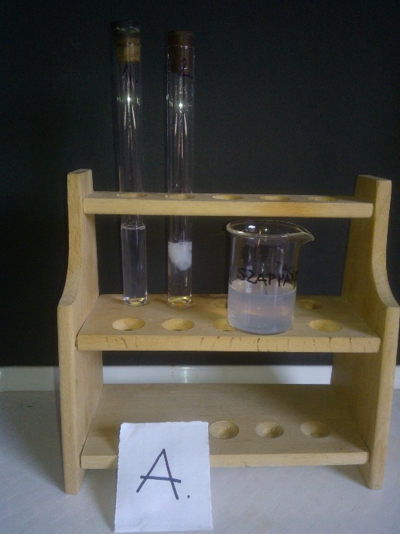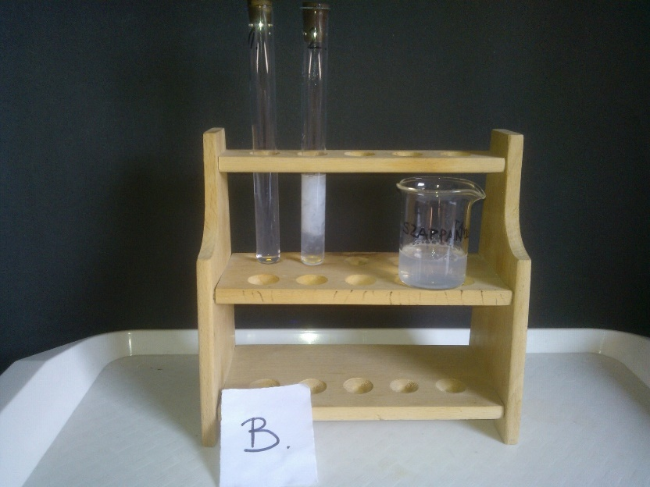
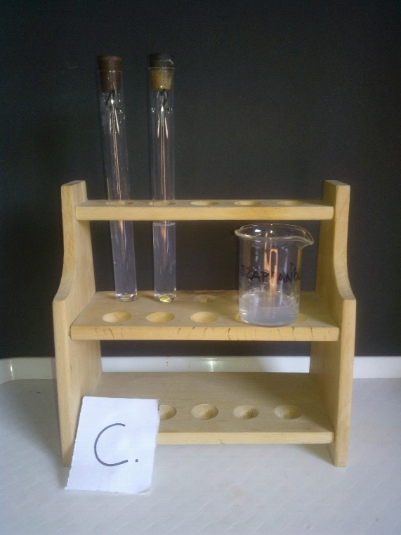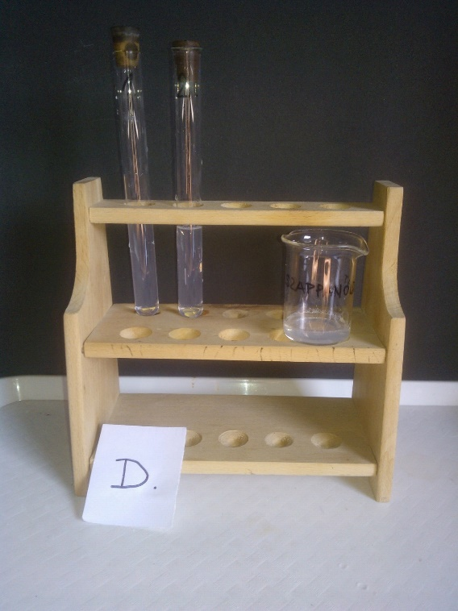

- A második fényképsorozaton az oldatok összerázás után láthatók. Ezek a képek jól mutatják, hogy a CaCl₂- és a MgCl₂-oldatban alig habzik a szappan, míg a NaCl- és a KCl-oldatban a szappan habzása jó közelítéssel megegyezik a desztillált vízben tapasztalttal.
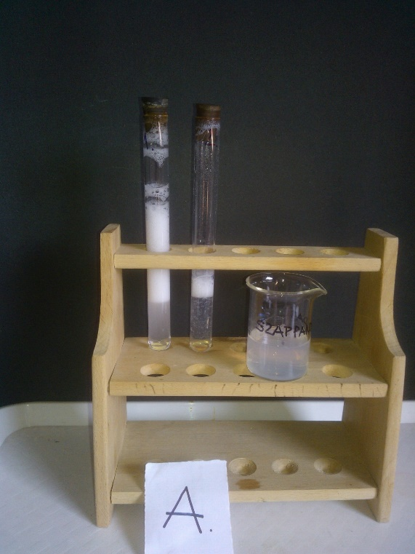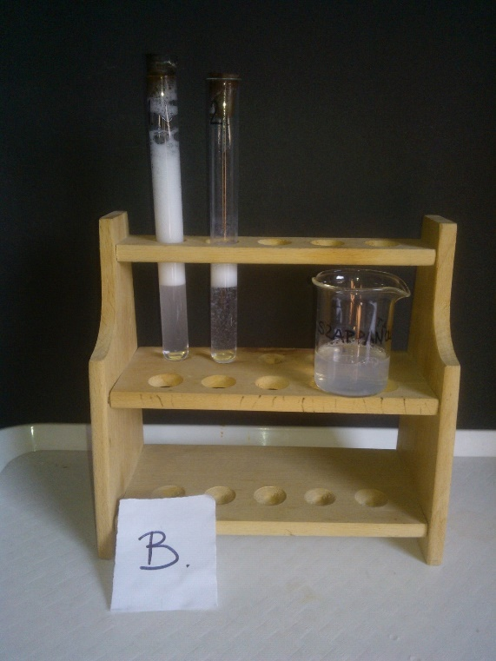
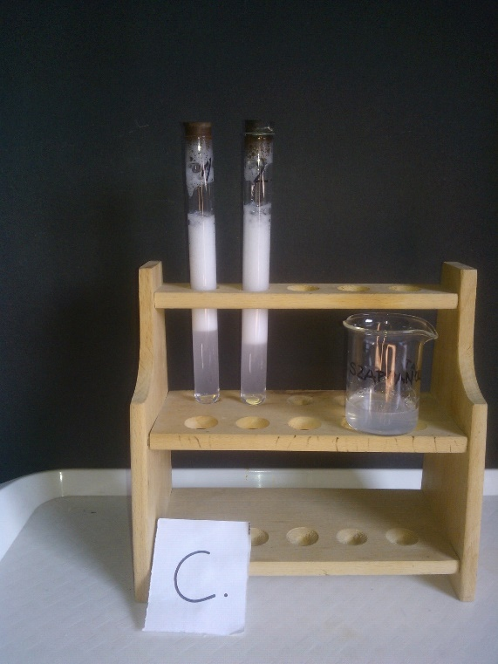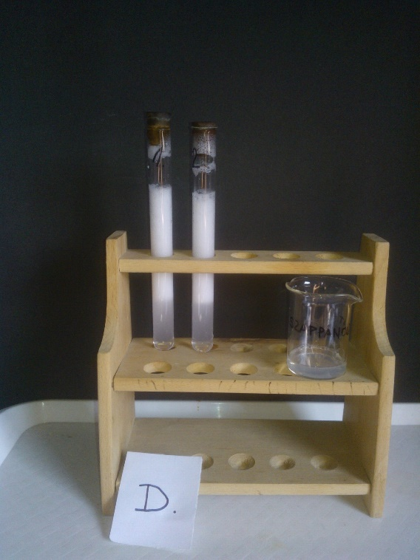
A vízlágyítás során tehát a vízből el kell távolítani a keménységet okozó Ca²⁺- és Mg²⁺-ionokat.
Ez fizikai és kémiai módszerekkel történhet. Fizikai módszerrel tisztított víz a desztillált víz. Ilyet lehet készen is vásárolni, de ahhoz drága, hogy pl. mosásra ezt használjuk.
A víz és a benne oldott anyagok (sók) melyik fizikai tulajdonságának különbözőségét használják ki a desztilláció során? A forráspont (illékonyság).
Vajon miért drága tehát a desztillált víz?
A vízdesztillálás energiaigényes folyamat, és az energiának ára van.

[Csak az 1. és 2.típusú csoportnak!]
A kémiai módszerekkel való vízlágyításhoz vízlágyítószereket használhatunk. Ezek a keménységet okozó ionokat vízben rosszul oldódó vegyület (csapadék) formájában távolítják el. A 2. Kísérletben azt vizsgáljuk, hogy a vízlágyításra ajánlott mosószódának (Na₂CO₃) és trisónak (Na₃PO₄) tényleg van-e vízlágyító hatása. A kemény vizet CaCl₂-oldattal és MgCl₂-oldattal, a vízlágyítószereket pedig nátrium-karbonáttal (Na₂CO₃) és nátrium-foszfáttal (Na₃PO₄) fogjuk modellezni. A négyféle csoport a 4 lehetséges kombinációt próbálja ki.
2. Kísérlet:
a) A tálcátokon a 3. és a 4. kémcsőben is 5-5 cm³ oldat van előkészítve. A 3. kémcsőben az A) és B) csoportoknak CaCl₂-oldat, a C) és D) csoportoknak MgCl₂-oldat van. A 4. kémcsőben az A) és C) csoportok a mosószóda, a B) és D) csoportok pedig a trisó olyan oldatait találják, amelyek elég tömények az összes kalciumionnal, illetve magnéziumionnal való csapadékképzéshez. Öntsétek a 4. kémcsőből az összes folyadékot a 3. kémcsőbe.
Mind a négy csoport tapasztalatait írjátok be a következő táblázatba, és közösen egészítsétek ki az egyenleteket.
A reakcióegyenletekben húzzátok alá a keletkezett csapadékok képletét.
Csoportok | Összeöntött oldatok: | Tapasztalatok: | Magyarázatok (reakcióegyenletek):
A) csoportok | CaCl₂-oldat + Na₂CO₃-oldat (mosószóda) | fehér csapadék képződött | CaCl₂ + Na₂CO₃ = CaCO₃ +2 NaCl
B) csoportok | CaCl₂-oldat + Na₃PO₄-oldat (trisó) | fehér csapadék képződött | 3 CaCl₂ + 2 Na₃PO₄ = Ca₃(PO₄)₂ +6 NaCl
C) csoportok | MgCl₂-oldat + Na₂CO₃-oldat (mosószóda) | fehér csapadék képződött | MgCl₂ + Na₂CO₃ = MgCO₃ +2 NaCl
D) csoportok | MgCl₂-oldat + Na₃PO₄-oldat (trisó) | fehér csapadék képződött | 3 MgCl₂ + 2 Na₃PO₄ = Mg₃(PO₄)₂ +6 NaCl

Megjegyzés:
- Az alábbi fényképen láthatók a keletkező fehér csapadékos rendszerek. A kalcium-karbonát és a kalcium-foszfát jól láthatóan fehér csapadékot ad. A magnézium-karbonát válik le a legkevésbé. Ez érthető is, hiszen a magnézium-karbonát oldhatósága a legnagyobb a négy só közül (oldhatóság 20 °C-on 3,25∙10⁻² mol/dm³), másrészt az egyensúlyi rendszerben a karbonátionok hidrolízise miatt jelenlévő hidrogén-karbonát-ionok is befolyásolhatják az oldhatóságot.
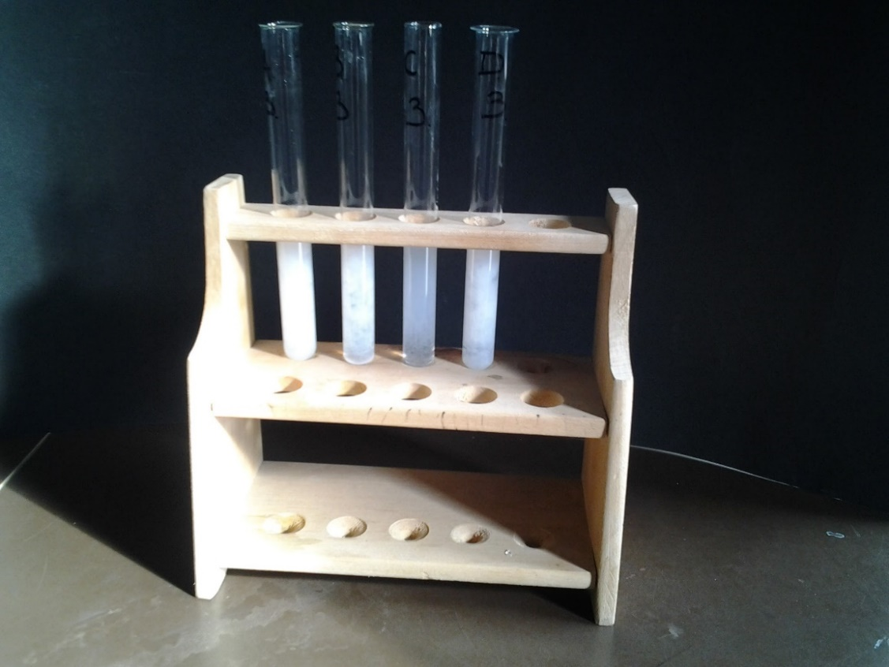
b) Tölcsér és szűrőpapír segítségével szűrjétek át a 3. kémcső tartalmát a 4. kémcsőbe (amiben eredetileg a mosószóda vagy a trisó volt). A szűrletből mérjetek 5 cm³-t az 5. kémcsőbe, adjatok hozzá 1 cm³ szappanoldatot. Dugaszoljátok be és erőteljesen rázzátok össze tízszer. Mérjétek meg vonalzóval a képződött hab magasságát, és írjátok be az alábbi táblázatba. Vessétek össze ezeket az 1. Kísérlet tapasztalataival és vonjátok le a következtetéseket.
Csoportok | Összeöntött oldatok szűrlete + szappanoldat | Tapasztalatok:  A hab magassága (cm) | Következtetések/magyarázatok:
A) csoportok | CaCl₂-oldat + Na₂CO₃-oldat szűrlete + szappanoldat | 4-5 cm | A Na₂CO₃ (mosószóda) vízlágyításra alkalmas/nem alkalmas.
B) csoportok | CaCl₂-oldat + Na₃PO₄-oldat szűrlete + szappanoldat | 6-8 cm | A Na₃PO₄ (trisó) vízlágyításra alkalmas/nem alkalmas.
C) csoportok | MgCl₂-oldat + Na₂CO₃-oldat szűrlete + szappanoldat | 2-3 cm | A Na₂CO₃ (mosószóda) vízlágyításra alkalmas/nem alkalmas.
D) csoportok | MgCl₂-oldat + Na₃PO₄-oldat szűrlete + szappanoldat | 6-8 cm | A Na₃PO₄ (trisó) vízlágyításra alkalmas/nem alkalmas.

Megjegyzés:
- Az alábbi fénykép mutatja a szappanhab képződését a szűrletekben. Azt tapasztaljuk, hogy a szűrletek mindegyikében jobban habzik a szappan, mint az 1. Kísérletben a CaCl₂- és MgCl₂-oldatban. Feltűnő, hogy a szódaoldattal reagáltatott oldatok esetén – az A) és C) csoportok esetében – a hab magasságának növekedése csekély. A habzás az eredetileg Mg²⁺-ionokat tartalmazó oldat szűrletében a legkisebb mértékű. (A magnézium-karbonát oldhatósági szorzata L = 1,0 ∙ 10⁻⁵). Ez arra utal, hogy a szóda vízlágyításra kevésbé alkalmas, mint a trisó. Ez összecseng a gyakorlatban alkalmazott módszerekkel: a szódát az iparban Ca(OH)₂-dal együtt használják vízlágyításra.

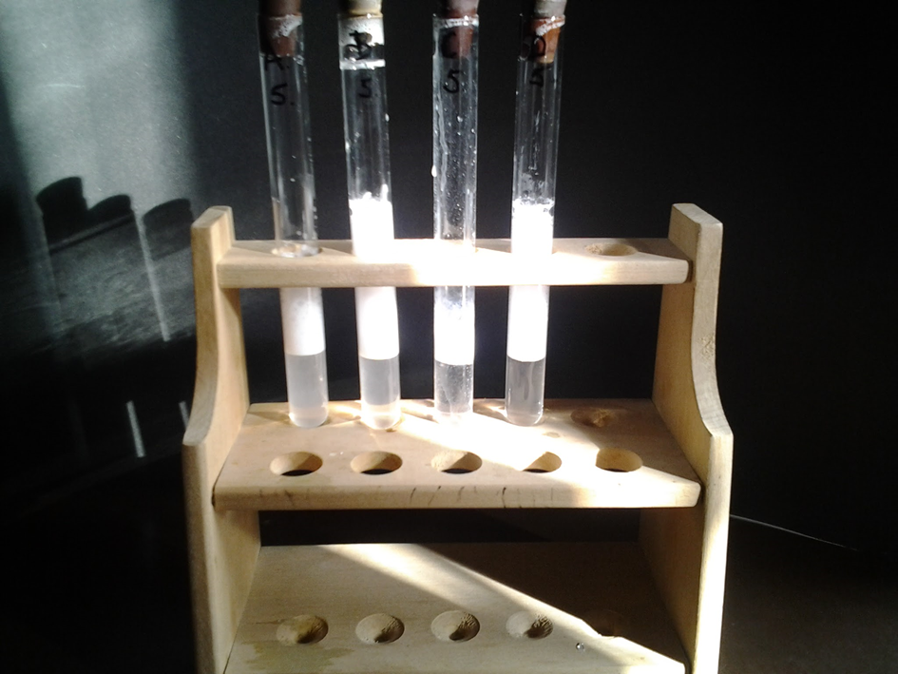

[Csak a 2.típusú csoportnak!]
Most nézzük meg, hogyan lehetett volna a sók oldhatóságát tartalmazó alábbi táblázat ismeretében rájönni arra, hogy milyen vegyületek alkalmasak vízlágyításra, és hogy hogyan kellett megtervezni a kísérleteket.
Ezzel a táblázattal mások kísérleteinek a közzétett eredményeit, azaz „irodalmi adatokat” használunk föl.
Kationok | Anionok
 | OH⁻ | Cl⁻ | S²⁻ | $$SO_{4}^{2-}$$ | $$PO_{4}^{3-}$$ | $$CO_{3}^{2-}$$ | $$NO_{3}^{-}$$
Na⁺ | Jól | Jól | Jól | Jól | Jól | Jól | Jól
K⁺ | Jól | Jól | Jól | Jól | Jól | Jól | Jól
Mg²⁺ | Nem | Jól | Jól | Jól | Nem | Nem | Jól
Ca²⁺ | Kissé | Jól | Kissé | Kissé | Nem | Nem | Jól
Ba²⁺ | Jól | Jól | Jól | Nem | Nem | Nem | Jól
Al³⁺ | Nem | Jól | − | Jól | Nem | − | Jól
Zn²⁺ | Nem | Jól | Nem | Jól | Nem | Nem | Jól
Ag⁺ | − | Nem | Nem | Kissé | Nem | Nem | Jól
Cu²⁺ | Nem | Jól | Nem | Jól | Nem | Nem | Jól
Pb²⁺ | Nem | Kissé | Nem | Nem | Nem | Nem | Jól
Fe²⁺ | Nem | Jól | Nem | Jól | Nem | Nem | Jól
Fe³⁺ | Nem | Jól | − | Jól | Nem | Nem | Jól
1. A táblázatban a „Jól” azt jelenti, hogy a kation és az anion vegyülete jó vízoldhatóságú, a „Nem” a csapadék.
2. Olyan anionokat kell keresni, amelyek a Ca²⁺-nal és a Mg²⁺-nal is csapadékot képeznek. Ezek a ${PO}_{4}^{3-}$ és a $CO_{3}^{2-}$.
3. A ${PO}_{4}^{3-}$illetve a $CO_{3}^{2-}$-ionok csak vízoldható vegyület formájában használhatók vízlágyítószerként. Ezek a Na₂CO₃, a Na₃PO₄, a K₂CO₃, és a K₃PO₄.
4. A fönti 4 vegyület közül a (mosó)szóda (Na₂CO₃), illetve a trisó (Na₃PO₄) az olcsó megoldások.
5. Az „egyszerre csak egy tényezőt változtatunk” elv szerint mindkét vízlágyítószert kipróbáltuk mindkét vízkeménységet okozó ionnal. Azonos töménységű és térfogatú Ca²⁺- és a Mg²⁺-tartalmú oldatokhoz a szóda és a trisó oldataiból azonos térfogatúakat öntöttünk és ugyanúgy szűrtük őket. Majd a szűrletek ugyanolyan térfogatú részleteit ugyanolyan térfogatú szappanoldattal ugyanannyiszor, ugyanolyan intenzitással ráztuk, és ugyanúgy mértük a hab magasságát, mint az 1. Kísérletben.

Megjegyzés:
- A táblázat tanulmányozása során a tanulókban felmerülhet a OH⁻-ionok alkalmassága is, hiszen a táblázat szerint a Mg(OH)₂ „nem”, a Ca(OH)₂ pedig csak „kissé” oldható. Ekkor meg kell beszélni, hogy milyen vízoldható anyagok maradnak egy NaOH-dal vagy KOH-dal végzett vízlágyítás során a szűrletben, és milyen következményekkel járhat a víz erősen lúgos kémhatása. Ráadásul a kalcium-hidroxid oldhatósága nem olyan kicsi, mint a kalcium-karbonáté. Ezt a tanulók onnan is tudhatják, hogy a szén-dioxid kimutatása éppen „meszes vízzel” történik, ami a kalcium-hidroxid víztiszta, leszűrt oldata. (A teljesség kedvéért a tanár kollégák számára meg kell jegyezni, hogy a magnézium-hidroxid oldhatósága kisebb, mint a magnézium-karbonáté.)

[Csak a 3. típusú csoportoknak!]
A kémiai módszerekkel való vízlágyításhoz vízlágyítószereket használhatunk. Ezek a keménységet okozó ionokat vízben rosszul oldódó vegyület (csapadék) formájában távolítják el. A 2. Kísérletben azt vizsgáljuk, hogy milyen vegyületek lehetnek alkalmasak vízlágyításra. A kemény vizet CaCl₂-oldattal és MgCl₂-oldattal fogjuk modellezni. A vízlágyítószereket modellező anyagokat pedig nektek kell kiválasztani az alábbi gondolatmenet alapján.

2. Kísérlet:
a) Nézzük, hogyan lehet a szükséges tények és adatok ismeretében, logikus gondolkodással rájönni, hogy mely vegyületekkel érdemes próbálkozni a vízlágyítószernek alkalmas anyagok keresésekor.
A túloldalon lévő táblázat a sók oldhatóságára vonatkozó tényeket tartalmazza.
Ezzel a táblázattal mások kísérleteinek a közzétett eredményeit, azaz „irodalmi adatokat” használunk föl.

1. A táblázatban a „Jól” azt jelenti, hogy a kation és az anion vegyülete jó vízoldhatóságú, a „Nem” a csapadék.
2. Olyan anionokat kell keresni a túloldali táblázatban, amelyek a Ca²⁺-nal és a Mg²⁺-nal is csapadékot képeznek.
Melyek ezek? A ${PO}_{4}^{3-}$ és a ${CO}_{3}^{2-}$.
Kationok | Anionok
 | OH⁻ | Cl⁻ | S²⁻ | $$SO_{4}^{2-}$$ | $$PO_{4}^{3-}$$ | $$CO_{3}^{2-}$$ | $$NO_{3}^{-}$$
Na⁺ | Jól | Jól | Jól | Jól | Jól | Jól | Jól
K⁺ | Jól | Jól | Jól | Jól | Jól | Jól | Jól
Mg²⁺ | Nem | Jól | Jól | Jól | Nem | Nem | Jól
Ca²⁺ | Kissé | Jól | Kissé | Kissé | Nem | Nem | Jól
Ba²⁺ | Jól | Jól | Jól | Nem | Nem | Nem | Jól
Al³⁺ | Nem | Jól | − | Jól | Nem | − | Jól
Zn²⁺ | Nem | Jól | Nem | Jól | Nem | Nem | Jól
Ag⁺ | − | Nem | Nem | Kissé | Nem | Nem | Jól
Cu²⁺ | Nem | Jól | Nem | Jól | Nem | Nem | Jól
Pb²⁺ | Nem | Kissé | Nem | Nem | Nem | Nem | Jól
Fe²⁺ | Nem | Jól | Nem | Jól | Nem | Nem | Jól
Fe³⁺ | Nem | Jól | − | Jól | Nem | Nem | Jól
3. A kiválasztott anionok csak vízoldható vegyület formájában használhatók vízlágyítószerként.
Milyen kationokkal képeznek a kiválasztott anionok vízben jól oldódó sókat? A nátriumionnal és a káliumionnal.
4. Melyik 4 vegyület tűnik eszerint alkalmasnak a vízlágyításra? A Na₂CO₃, a Na₃PO₄, a K₂CO₃ és a K₃PO₄.

5. A 4 vegyület közül a nátriumionokat tartalmazó „mosószóda” és a „trisó” az olcsó megoldások. A „trisó”-ban a „tri” azt jelenti, 3 kation van a képletében. Írjátok ide a szabályos nevüket és a képletüket!
A trisó képlete: Na₃PO₄ neve: nátrium-foszfát/trinátrium-foszfát.
A mosószóda képlete: Na₂CO₃ neve: nátrium-karbonát/dinátrium-karbonát.

6. Az „egyszerre csak egy tényezőt változtatunk” elv szerint mindkét fönti vegyületet ki kell próbálni mindkét vízkeménységet okozó ionnal. Ez négyféle kombinációt jelent. A különböző betűjelű csoportotok 3. kémcsövében azonos töménységű Ca²⁺- vagy Mg²⁺-tartalmú oldatok vannak. A 4. kémcsőben pedig a mosószóda vagy a trisó olyan oldata, amelyek elég tömények az összes kalciumionnal, ill. magnéziumionnal való csapadékképzéshez.
Végezzétek el a kísérleteket, töltsétek ki az alábbi táblázatot és húzzátok alá a csapadékok képletét!
Csoportok | Összeöntött oldatok: | Tapasztalatok: | Magyarázatok (reakcióegyenletek):
A) csoportok | CaCl₂-oldat + Na₂CO₃-oldat (mosószóda) | fehér csapadék/ opálos oldat | CaCl₂ + Na₂CO₃= CaCO₃ +2 NaCl
B) csoportok | CaCl₂-oldat + Na₃PO₄-oldat (trisó) | fehér csapadék/ opálos oldat | 3 CaCl₂ + 2 Na₃PO₄ =Ca₃(PO₄)₂ +6 NaCl
C) csoportok | MgCl₂-oldat + Na₂CO₃-oldat (mosószóda) | fehér csapadék/ opálos oldat | MgCl₂ + Na₂CO₃ = MgCO₃ +2 NaCl
D) csoportok | MgCl₂-oldat +Na₃PO₄ oldat (trisó) | fehér csapadék/ opálos oldat | 3 MgCl₂ + 2 Na₃PO₄ = Mg₃(PO₄)₂ +6 NaCl
b) Tölcsér és szűrőpapír segítségével szűrjétek át a 3. kémcső tartalmát a 4. kémcsőbe. Hogyan tudnátok megvizsgálni, hogy a szűrletből sikerült-e kivonni a vízkeménységet okozó ionokat? Gondoljatok az 1. Kísérletre! Mind a négyféle csoportnak pontosan ugyanúgy kell végezni próbát!

Megjegyzés:
- A kísérlet elvégzése előtt a tanulók először a csoportokon belül tervezzék meg a kísérletet, majd osztályszinten kell egyeztetni a különböző csoportokban született ötleteket. Utána közösen kell megállapodniuk arról, hogy hogyan kell a kísérleteket elvégezni az egyes csoportoknak.

Válasz: A szűrletből ki kell mérni 5 cm³ térfogatú oldatot az 5. kémcsőbe. 1 cm³ szappanoldatot hozzáadva tízszer össze kell rázni, és vonalzóval megmérni a keletkező szappanhab magasságát.

Csoportok | Összeöntött oldatok szűrletével végzett próba: | Tapasztalatok:  A hab magassága (cm) | Következtetések/magyarázatok:
A) csoportok | CaCl₂-oldat + Na₂CO₃-oldat szűrlete + szappanoldat és összerázás | 4-5 cm | A mosószóda (Na₂CO₃) vízlágyításra alkalmas/nem alkalmas.
B) csoportok | CaCl₂-oldat + Na₃PO₄-oldat szűrlete + szappanoldat és összerázás | 6-8 cm | A trisó (Na₃PO₄) vízlágyításra alkalmas/nem alkalmas.
C) csoportok | MgCl₂-oldat + Na₂CO₃-oldat szűrlete + szappanoldat és összerázás | 2-3 cm | A mosószóda(Na₂CO₃) vízlágyításra alkalmas/nem alkalmas.
D) csoportok | MgCl₂-oldat + Na₃PO₄-oldat szűrlete + szappanoldat és összerázás | 6-8 cm | A trisó (Na₃PO₄) vízlágyításra alkalmas/nem alkalmas.

- A tanulóknak a kísérletet úgy kell megtervezniük, hogy az 1. Kísérlet után rögzített tapasztalatokkal összevethetők legyenek az eredmények. Ezért a szűrletekkel végzett próbát az 1. Kísérletben leírtak szerint kell elvégezniük. Mivel a 1. Kísérletben az oldatok térfogata 5 cm³ volt, a keletkezett szűrletből a próbához ekkora térfogatot kell kimérniük a rendelkezésre álló térfogatmérő eszközzel. Utána pedig ugyanakkora térfogatú (1 cm³) szappanoldatot kell bele tenniük, pontosan tízszer kell összerázniuk, és vonalzóval kell megmérniük a hab magasságát.

[Mindhárom típusú csoportnak!]
A mosószóda és a trisó közül vajon melyiknek nagyobb a környezetszennyező hatása és miért?

Válasz: A trisónak, mert a benne lévő foszfor miatt a vízi növények elszaporodását okozhatja.
Megjegyzés:
- A teljesebb válasz, amiből annyit érdemes megbeszélni a tanulókkal, amennyinek a megértésére és a befogadására a tanár szerint képesek: A trisónak, mert foszfátion formájában foszfort tartalmaz, amely a növények számára felvehető, szerves anyagokat felépítő („organogén”) elem. Így a trisó a tavakba kerülve elősegíti a növények elszaporodását, ezzel a tó feltöltődését. (A szóda karbonátion formájában szenet tartalmaz, de ez nem jelent tápanyag-növekedést a környezetben, hiszen a növények számára a levegő szén-dioxid tartalma gyakorlatilag korlátlan szénforrás, ezért a növényekben más mechanizmus alakult ki a szén felvételére, mint a foszforéra.)
A foszfátmentes mosószerek részben olyan hatóanyagokat is tartalmaznak, amelyek nem érzékenyek a víz keménységére. Másrészt vannak bennük a víz keménységét csökkentő anyagok is (pl. zeolit, ami a vízkeménységet okozó kationokat más kationokra cseréli).

A jelen feladatlap témájának egyik korábbi földolgozása itt található: Kísérletterveztető feladatlapok a kémia tanításához, in: Szalay L. szerk., (2016), Kémiai kísérletek az általános iskolákban (digitális jegyzet), 3. fejezet, 3.7. „Kemény vizek lágyítása”, 184-189., ISBN 978-963-284-733-7, http://ttomc.elte.hu/sites/default/files/kiadvany/kemiai_kiserletek_altalanos_iskolakban_0.pdf A másik, azonos témájú feladatlap szerzői és címe: Füzesi István, Matula Ilona, Moravcsik Csabáné, Szalay Luca: Az ősi ellenség (IBST feladatsor – Vízkeménység), elérhetősége: http://www.chem.elte.hu/w/modszertani/fellap.html (2017. 08. 17.). Az áltudományos „elektromos vízkőmentesítő”-t pedig ezen a honlapon reklámozzák: http://www.flodravin.hu/ (2017. 08. 17.).
Albert Attila, Albert Viktor, Gávris Éva, Hetzl Andrea, Paulovits Ferenc: Kémia 8. tankönyv, Oktatáskutató és Fejlesztő Intézet, 2016.
Kecskés Andrásné, Kiss Zsuzsanna, Rozgonyi Jánosné: Kémia a 8. évfolyam számára, Oktatáskutató és Fejlesztő Intézet, 2016.
http://www.maviz.org/fogyasztoi_informaciok/vizkemenyseg_magyarorszagon (2017.08.21.)
http://www.tankonyvtar.hu/hu/tartalom/tamop425/0028_PatzayGy_Kemiai-technologia/Kemiai_Technologia_vegleges-2_70_70.html (2017. 09. 07.)

